Überleben im Saarland

oder

wie ergeht es jemandem, der in’ s Saarland muss

Eine launische nicht ganz ernst gemeinte Betrachtung
einer Zugereisten aus dem „ Reich“ mit Tipps zum
Überleben im Saarland

Für Jeden, der aus welchen Gründen auch immer in’ s Saarland muss, stellst sich erst einmal die Frage: „ wo ist denn das?“

Man greift zur Deutschlandkarte, stellt fest, dass das praktisch in Frankreich sein muss und zwar am Ende Frankreichs, wo wirklich überhaupt nichts los ist.
Wen es nicht grade ins Saarland verschlägt, der hat noch nie einen Gedanken daran verschwendet, wo das liegt und wie es da aussieht. Diese Erkenntnis würde den Saarländer aber möglicherweise in eine tiefe Identitätskrise stürzen und das wollen wir dieser liebenswerten Spezies doch nicht antun.
Und jetzt stehst Du hier im Saarland und fragst dich: Warum?

Entweder, DU fährst dann ein, zwei Jahre lang jedes Wochenende heim ins Reich und wechselst dann die Uni, den Beruf oder die Frau/Mann, ohne je einen Saarländer kennen gelernt zu haben. Oder Du freundest Dich mit dieser netten Spezies Mensch an, gehst nach drei Monaten zum ersten mal zu einem von ihren Schwenkfestchen, verschiebst Deinen Besuch bei Mama, um das Dorffest nicht zu verpassen und irgendwann merkst du, dass es Dich ärgert, wenn Deine Verwandten über das Saarland lästern.

Spätesten dann ist es Zeit zu gehen oder für immer hier zu bleiben!

Vorausgesetzt,

- Du hast die ersten Kontakte mit dem Saarländer unbeschadet überstanden
- Deine Vorurteile sind überwunden
- Du beherrschst die Grundzüge der saarländischen Sprache
- Lernst die Geheimnisse der Saarländisch-Französischen Beziehungen richtig zu deuten
- Du lernst und verkraftest es mit ihnen zu feiern!

Dann steht einem glücklichen Aufenthalt im Land der unbegrenzten Lyoner nichts mehr im Wege!

Der Saarländer hängt nämlich der Vorstellung nach, „im Reich“ gebe es Vorurteile gegen ihn und sein Land.
Die „Reichsdeutschen“, so glaubt der Saarländer, hielten ihn für ein Lyoner-Rostwurst- und Dippenlabbesverschlingendes Wesen in einer rauchgeschwärzten Steinkohlelandschaft, das seine Zeit in Bergstollen oder Stahlwerken verbringt, wenn es nicht grade am Schwenken ist oder an seiner Bud rumbastelt. Alles die jemals hier waren, wissen: Das ist falsch!

Erzähle einem Saarlände aber nicht, dass Du von Deppenlabbes noch nie was gehört hast, dass Du immer dachtest Lyoner käme aus Lyon, Rostwurst aus Thüringen, Kohle aus dem Ruhrgebiet und aus dem Saarland nur Oskar Lafontaine.
Sag einfach:

„Das Saarland ist ganz anders, also ich dachte – viel schöner! So grün! So interessante Schlösser! So wenig Kohle! So leckerer Schwenker!“

Damit dürftest Du richtig liegen.

Gerade die ersten Kontakte mit den „Ureinwohnern“ führen häufig zu Missverständnissen, Dabei reicht es fürs Erst, folgende Regeln zu beherzigen:

- Sei nicht beleidigt, wenn ein Saarländer fragt: „Unn, faahrschde am Wochenend nommo hämm ins Reich?“
- Damit unerstellt er Dir keine nationalsozialistische Gesinnung. Er weiß gar nicht, was das ist. Mit „Reich“ bezeichnet der Saarländer alles, was nicht im Saarland liegt.
- Gewöhn Dich dran! Oder geh zurück ins Reich. Für immer!
- Sei nicht beleidigt, wenn DU, eine erwachsene Frau mit „edd Susann“ (wörtlich: Das Susanne) oder gar „idd lo“ oder „ edd lo“ (übersetzt: Es da. Sinngemäß: Die nette Frau, die hier neben mir steht) angesprochen wirst. Denk Dir nichts dabei, die Saarländerinnen finden das ja auch normal.
- Versuche nie, Dich mit einem Saarländer fürs Wochenende zu verabreden, Denn da fährt der Saarländer „hämm“: Nach Merzig, Besseringen, Brotdorf, Niedergailbach, Wallerfangen-Düren, Ihn, Stiringen-Wendel, Rappweiler, Saarlouis, Bliesmengenbolchen, Piesbach, Saarbrücken und de „reschd“ vom Saarland. Dort versinkt er von Freitag bis Montag in einem Sumpf Saarländischer Vereinsmeiereien, aus denen Du niemals schlau werden wirst. Nimm’ s nicht persönlich. Ihr könnt trotzdem Freunde werden.
- Verabrede Dich in der Zeit mit Hauptstädtern (Saarbrecker) oder Reichsdeutschen und warte, bis der Ursaarländer von selbst wieder auftaucht.
- Lästere nie über das Saarland. Die Saarländer sind stolz drauf. Warum weiß kein Mensch, aber wenn Du hier überleben willst, musst du das akzeptieren. Merke: Das Saarland ist schön, das Saarland ist schön oder schön, schöner, Saarland!
- Lästere nie vor einem Saarländer über andere Saarländer!!! Die kennen sich alle!!!
Die größte Beleidigung für einen Saarländer, wäre zu ihm zu sagen:
Dein Vadda konnt auch schon ned schwenken!

Die vielseitige Begrüßungsformel „Unn…?“ ist der erste Beweis dafür, dass Deine Existenz im Bewusstsein Deines saarländischen Bekannten angekommen ist.
Mit „Unn…?“ gibt er dir zu verstehen, dass er Dich wieder erkennt und bereit ist, mit Dir ein Schwätzchen zu-hallen.
„Unn…?“ bedeutet, je nach Zusammenhang, etwa: „Wie geht’s?“, „Wie woor de Schaff?“ [Merke: der Saarländer geht morgen uff die Schaff (zur Arbeit), nicht ins Geschäft, egal was er beruflich macht!] „Schön, Dich zu sehn, kommst du in die Stadt?“, oder auch: „Bist du jetzt wieder mit Deiner Freundin zusammen?“
Es ist ganz einfach: Er sagt: „Unn…?“ und Du suchst dir was passendes aus.

Stark vereinfach gilt folgende Formel:
Schwenker oder Lyoner + „Unn…?“ → Saarländer

Derart ind Schwätzen gekommen, lass Dich nicht vom beliebten Wort „holl“ (holen)
Irritieren.
Der Saarländer nimmt nicht, er „hollt“.

- Er hollt Tabletten
- Er hollt Rücksicht
- Wenn er zu viel wiegt, hollt er ab
- Wenn er depressiv ist, hollt er sich ed Leben

Klasse, was?

Im Laufe der Unterhaltung wirst du mit Begeisterung feststellen, was für einen umgänglicher Mensch der „Saarländische Ureinwohner“ ist, wenn er die erste Scheu vor dem Reichsdeutschen überwunden hat.

Nur zwei Dinge machen ihn zum Tier:

- „De Freck“ und „de Flemm“.

Solltest Du mal einem begegnen, der Dir zumurmelt: „Eich hann de Freck/Flemm“, dann suche unverzüglich das Weite!
Einer dieser Vokabeln bezeichnet eine ansteckende Erkältungskrankheit (Freck), die andere eine ansteckende schlechte Laune (Flemm). Welches was ist, wird sich vermutlich jeder Nicht-Saarländer 100 Mal erklären lassen und anschließen 100 Mal wieder vergessen. Macht aber nichts. Wichtig ist hingegen folgender Merksatz: „Flemm odder Freck? Nix wie weg!

Ab und an wird Dir ein Edel-Saarländer begegnen, jemand, der am Saarbrücker Deutsch-Französischen-Gymnasium sowohl das Abitur als auch das Baccalaureat erworben hat, sich mit sämtlichen Weinsorten von Bordeaux bis Chardonny auskennt und jetzt vielleicht irgendeinen der tausend deutsch-französischen Studiengänge der Saarbrücker Uni besucht. Dieses gebildete Exemplar des „Homo-Sarviensis“ wird Dir vorschwärmen von den Vorzügen der Grenzregion im Dreiländereck, der interessanten Saarländischen Geschichte (was aber auch der Edel-Saarländer als „Saarländisch Geschicht“ ausspricht!), vom französischen Flair Saarbrückens und so weiter und so weiter…

Lass dich davon nicht einschüchtern.
Kein Mensch interessiert sich hier für die „Wackesen“ (saarländisch für „Unsere lieben Nachbarn aus Lothringen“) und anständig französisch sprechen nur die Supermarkt-Verkäuferinnen aus Frankreich.

Der aufrechte Saarländer betritt Frankreich nur zum Einkaufen und Luxemburg nur zum Tanken und wenn sie da kein Deutsch sprechen, ärgert er sich gewaltig und fährt grad widda „hemm“ !

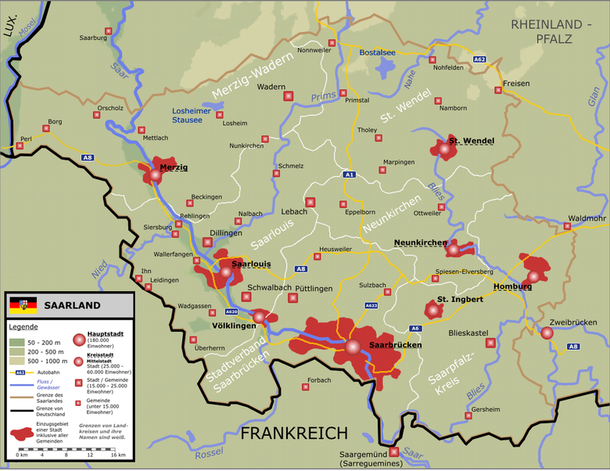
Saarland, Schön dass du da bist!

